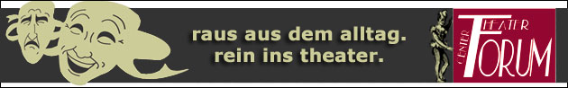
Theater – Center – Forum | Direktion: Stefan Mras | Porzellangasse 50, 1090 Wien | Tel.: 01/310 46 46 |
Fax: 01/310 46 47 | www.theatercenterforum.com |
Kassaöffnungszeiten: an Vorstellungstagen Di. bis Sa. von 16 – 20 Uhr

Ohne Krimi geht die Mimi nie ins Bett
50er Jahre-Revue

04. bis 15. November 2014 (tgl. außer So. & Mo.)

Forum II
20:00 Uhr

Die 50er Jahre werden wieder lebendig. Originalhits entführen uns in eine Zeit, mit der wir wahrscheinlich gerade jetzt, durch die Finanzkrise, mehr gemein haben, als gedacht. Eine unterhaltsame Zeitreise rund um Pettycoats und Pomade, Nierentische und Jukeboxen. Mit den Schlagerperlen der 50er von Caterina Valente bis Bill Ramsey, von Conny Froboess bis Peter Alexander. Da dürfen natürlich „Pack die Badehose ein“, „Rote Lippen soll man küssen“, „Die Liebe ist ein seltsames Spiel“ sowie „Itsy Bitsy Teenie Weenie Honolulu Strandbikini“ nicht fehlen.

Mit: Irene Budischowsky, Paul Schmitzberger und Walter Lochmann

Regie: Georg Mittendrein

Technik: Franz Reindl

Ein Abend zum Mitsingen, Erinnern und Träumen!

